**Открытый урок по теме**

**«Логарифмические уравнения и неравенства»**

**Дата:** 14. 03. 2023г.

***Цель урока*:** создать содержательные и организационные условия для самостоятельного применения знаний и способов деятельности

***Задачи урока:***

***Образовательные:***повторение теоретического материала, закрепление умения применять свойства при решении логарифмических уравнений и неравенств, обобщение приобретенных знаний.

***Развивающие:*** развитие мышления и речи, внимания и памяти.

***Воспитательные:*** воспитание настойчивости и упорства в достижении цели, познавательного интереса к предмету.

***Тип урока*:** урок комплексного применения знаний и способов деятельности

***Оборудование:***карточки для каждой группы по каждому заданию, оценочные карточки, интерактивная доска, компьютер, презентация

**Формы организации урока:** индивидуальная, фронтальная, коллективная.

**Этапы урока.**

1. Организационный этап

2. Этап проверки выполнения домашнего задания

3. Этап актуализации знаний

4. Этап подготовки учащихся к учебно-познавательной деятельности

5. Этап применения знаний и способов деятельности

6. Физминутка

7. Этап коррекции

8. Этап подведения итогов урока

9. Этап информирования о домашнем задании, проведения инструктажа по его выполнению

10. Этап рефлексии

**Ход урока**

1. Организационный этап

2. Проверка д/з

3. Актуализация знаний

1. Что такое логарифм числа?

**Ответ:** Логарифмом положительного числа *b* по основанию *а,* называется показатель степени, в которую надо возвести число *а*, чтобы получить *b.*

2. Как правильно выглядит логарифмическая функция?

*a*)

**Ответ:** *b*

3. Какой из графиков является графиком логарифмической функцией?

а)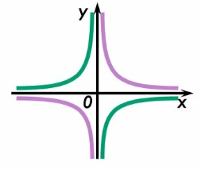 б) 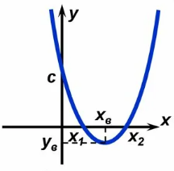 в) 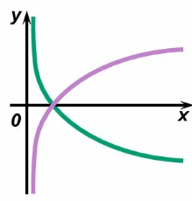 г) 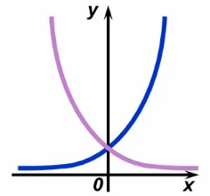

**Ответ:** ***в***

4. Какова область определения логарифмической функции?

**Ответ:** множество всех положительных чисел

5. Какова область значений логарифмической функции?

**Ответ:** множество всех действительных чисел

6. В основном область определения мы ищем, когда?

**Ответ:** при решении неравенств

7. Как при решении уравнений, так и при решении неравенств из числа можно сделать логарифм, как это сделать?

**Ответ:** при помощи свойства

8. А как из 1 сделать логарифм?

**Ответ:**

9. А какие три основные свойства логарифмов применяются для преобразования логарифмических уравнений?

**Ответ:**

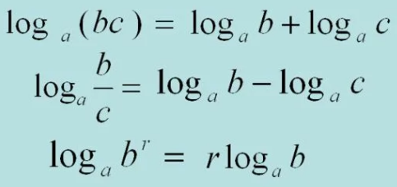

10. И наконец, по какому правилу решаются логарифмические неравенства: в неравенстве когда знак > остается как есть и когда меняется на < ?

**Ответ:** если ,

если

**4. Подготовка учащихся к учебно-познавательной деятельности.**

Отвечая на вопросы вы понимаете, что данные вопросы относятся к теме «Логарифмические уравнения и неравенства», которую вы изучали в 10 классе.

Как вы считаете, какова цель нашего сегодняшнего урока?

Ответ: я считаю, что цель нашего урока – это вспомнить и закрепить логарифмические уравнения и неравенства.

**5. Применение знаний и способов деятельности**

Примеры решения:



18-х=3

-х=3-18

-х=-15

Х=15



5x-1=12

5x=12+1

5x=13

x=13/5=2,6



1) сначала делаем из единицы логарифм;

2) затем пользуемся свойством произведения логарифма;

3) решаем аналогично первому уравнению.

**6. Физминутка.**

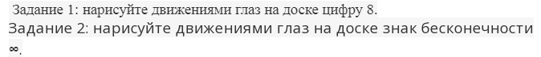

**7. Коррекция знаний (*групповая работа*)**

Пример 1. Логарифмические неравенства (пример задания)

Поставьте в соответствие каждому неравенству множество его решений.

Запишите в ответ цифры, расположив их в порядке, соответствующем буквам:

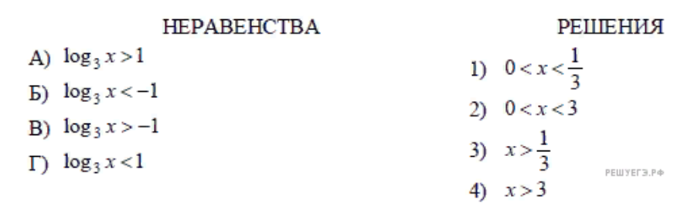

|  |  |  |  |
| --- | --- | --- | --- |
| **А** | **Б** | **В** | **Г** |
|  |  |  |  |

**Решение.**Заметим, что область допустимых значений, в каждом неравенстве:  левая круглая скобка 0; плюс бесконечность правая круглая скобка \rigth. Основание логарифма больше единицы, поэтому при переходе от логарифмического неравенства к подлогарифмическому выражению знак меняться не будет.

А)   логарифм по основанию 3 x больше 1 равносильно логарифм по основанию 3 x больше логарифм по основанию 3 3 равносильно x больше 3.

Б)   логарифм по основанию 3 x меньше минус 1 равносильно   
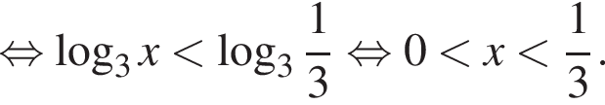

В)   логарифм по основанию 3 x больше минус 1 равносильно логарифм по основанию 3 x больше минус 1 равносильно   
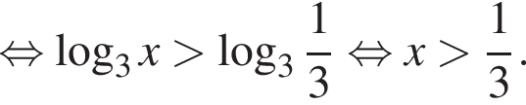

Г)   логарифм по основанию 3 x меньше 1 равносильно логарифм по основанию 3 x меньше логарифм по основанию 3 3 равносильно 0 меньше x меньше 3.

 Ответ: 4132.

**Пример 2. Задача прикладного характера**

Практические задачи на содержание логарифма чаще встречаются в физике, чем в алгебре, например работа, совершаемая водой при сжатии воздуха, определяется выражением, содержащим логарифм.

**Задача 1.** Водолазный колокол, содержащий \nu = 2 моль воздуха при давлении p_1 = 1,5 атмосферы, медленно опускают на дно водоёма. При этом происходит изотермическое сжатие воздуха до конечного давления p_2. Работа, совершаемая водой при сжатии воздуха, определяется выражением 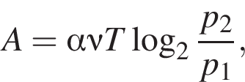 где  альфа =5,75  — постоянная, T = 300 К  — температура воздуха. Найдите, какое давление p_2 (в атм) будет иметь воздух в колоколе, если при сжатии воздуха была совершена работа в 6900 Дж.

**Решение.** Задача сводится к решению уравнения 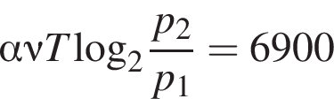 при заданных значениях постоянной  альфа =5,75, температуры воздуха T=300 К, начального давления p_1=1,5 атм и количества воздуха \nu =2 моль:

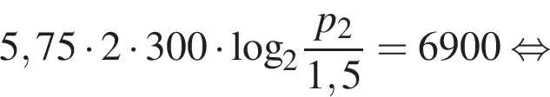  
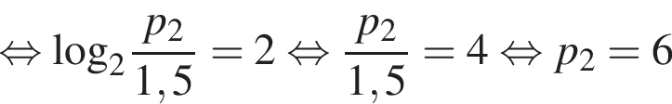 атм.

 Ответ: 6.

**8. Этап подведения итогов урока** (подсчет баллов)

**9. Этап информирования о домашнем задании, проведения инструктажа по его выполнению**

(предложить составить вариант на сайте Решу ЕГЭ)

**10. Этап рефлексии**

Показать кружочками, что тема закреплена полностью:

Красный цвет – нет

Зеленый цвет – да